**Liturgie 12 mei;** Thema: Liefde

Mededelingen

**Eerste woorden**

**Lied:** Amor, amor, amor (1e x koor, 2e x samen)

Amor, amor, amor, amor,

hermano mio, Dios es amor

Ama todos como hermanos

Dios es amor.

**Stiltemoment**

**Gedicht**

Kaarsen aansteken

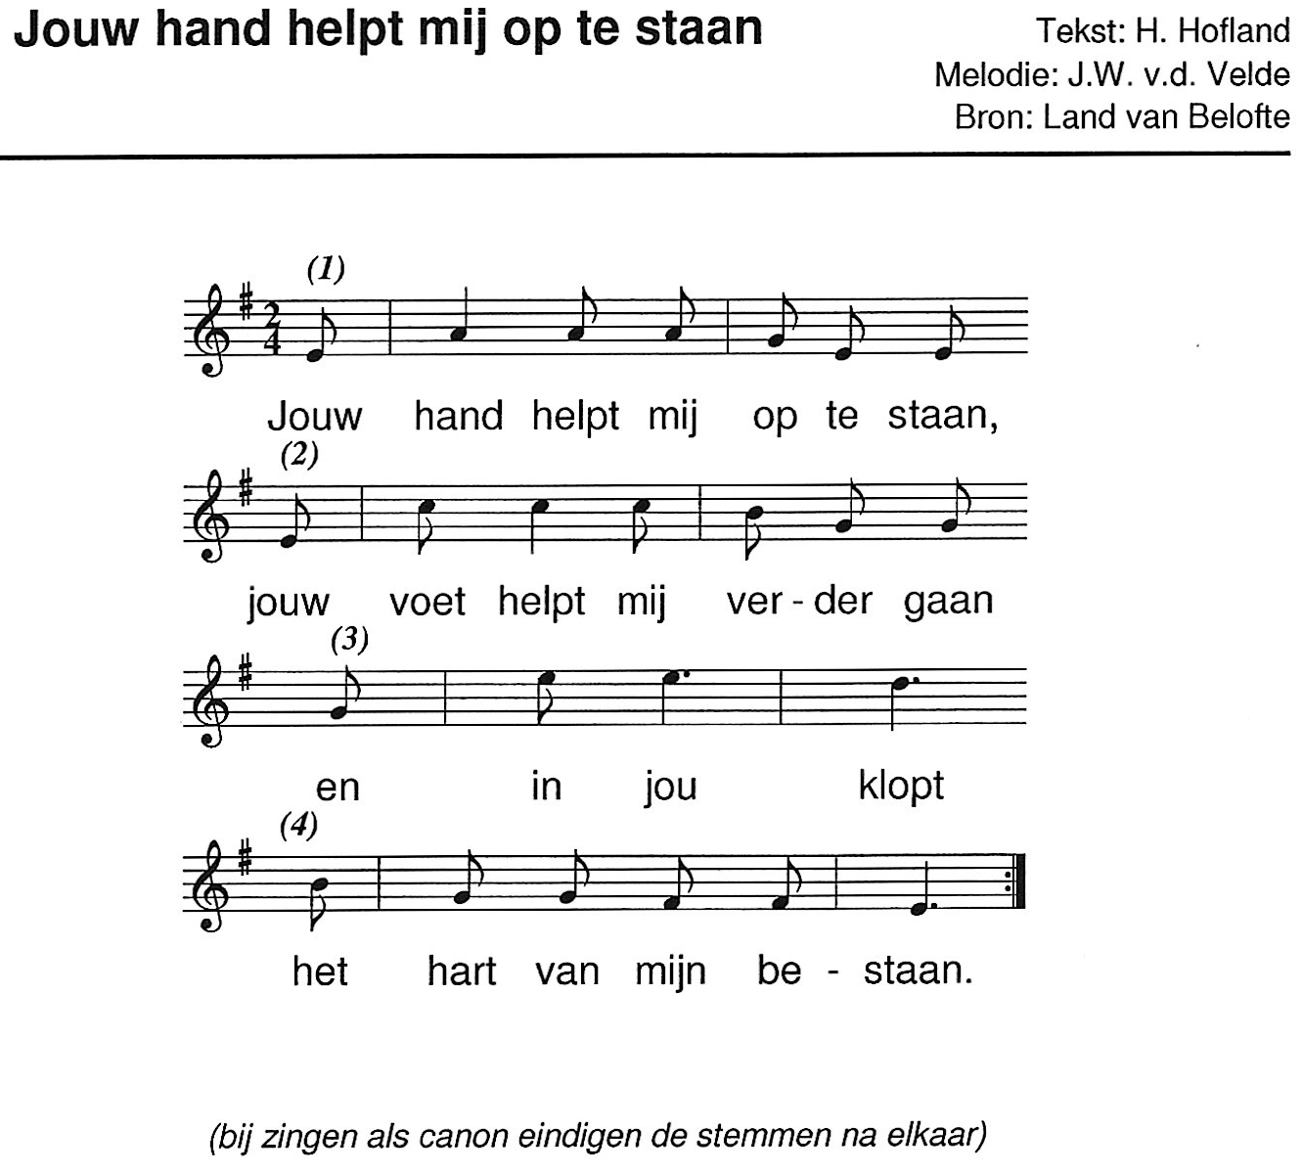**Lied:** jouw hand helpt mij op te staan (1e keer koor, 2+3e samen)

**Verhaal De liefde tussen een muis en een kikker**

*Uit Rumi*

**Lied**: Liefde is blij zijn (samen)

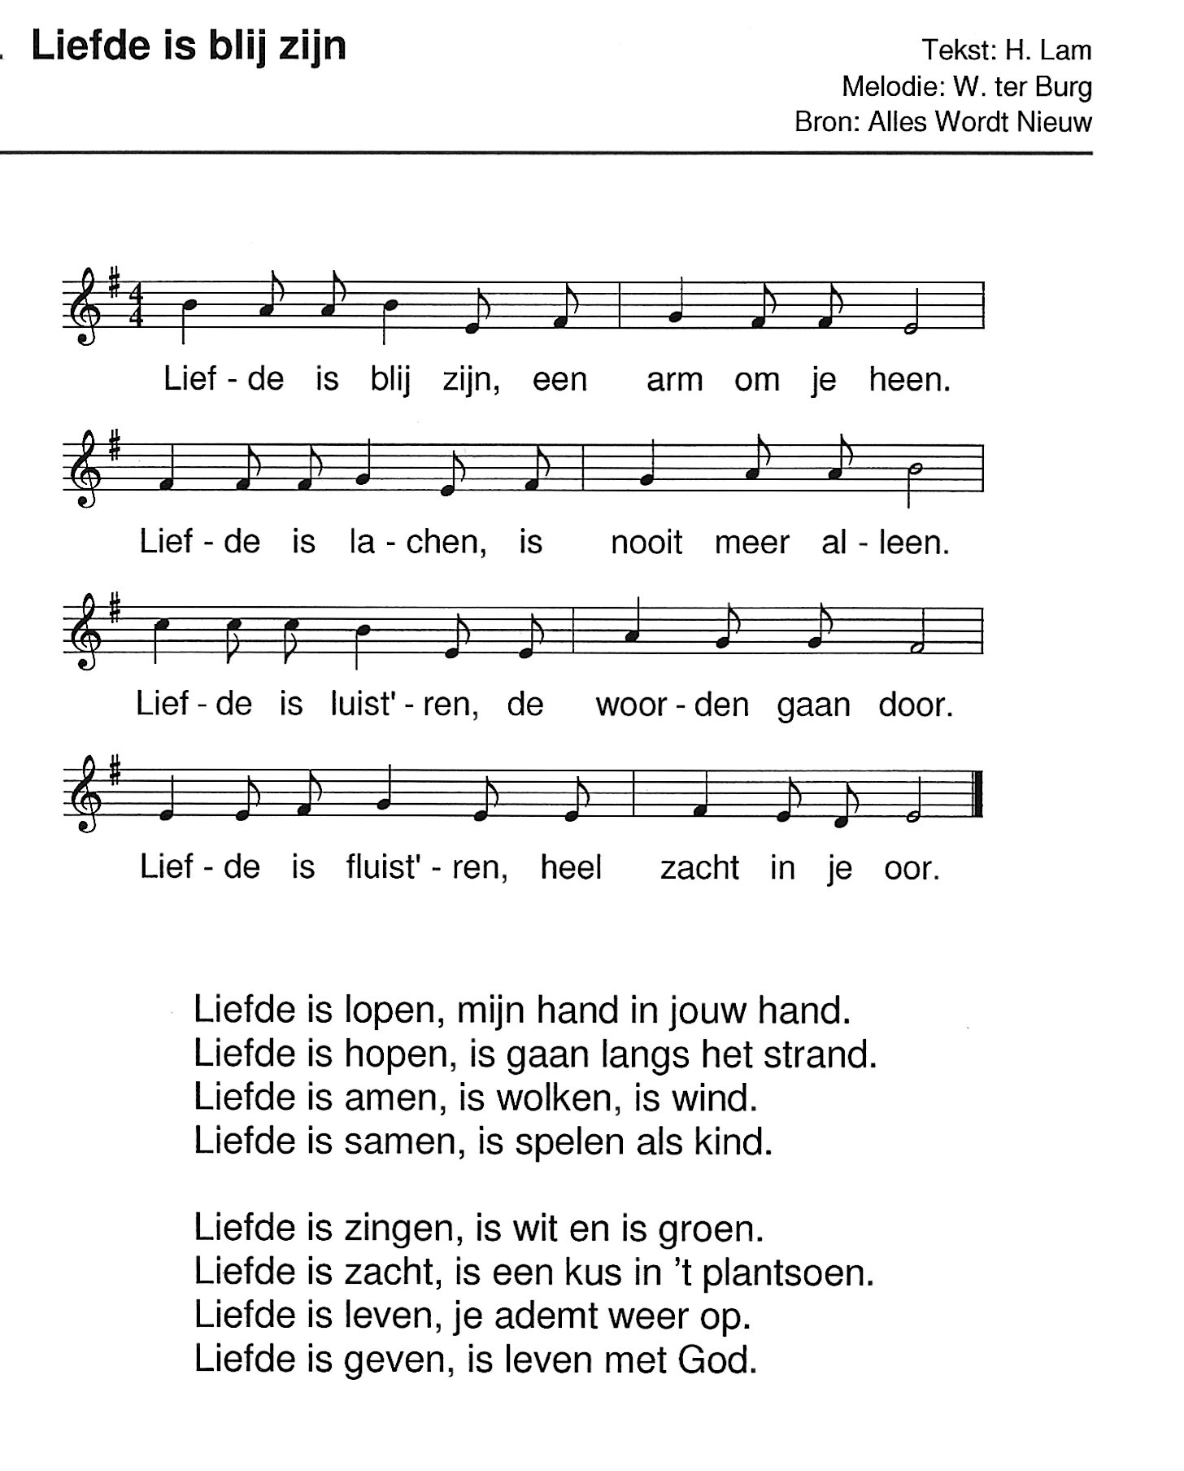

**Overweging**

**Muziek: Revolutie van de liefde**

*- Diggy Dex & Stef Bos -*

**Stiltemoment/Gebedsmoment**

**Muziek Henk van Marle**

**Slotwoorden**

**Slotlied:** Houden van mensen. (Samen)

